MEDIENINFORMATION
IQD stellt IQCM-200 vor
Synchronisierter OCXO mit längerem Holdover
Waldenburg, 11. Mai 2022 – IQD, ein Unternehmen der Würth Elektronik eiSos Gruppe, stellt mit dem IQCM-200 einen synchronisierten OCXO vor. Er ist auf einen Eingang von 1 PPS (Impulse pro Sekunde) und 1 PPS Ausgang synchronisiert. Infolge seiner außergewöhnlichen Holdover-Stabilität und Genauigkeit zählt dieses Produkt zu den synchronisierten OCXO der Superlative.
Der IQCM-200 ist Teil einer Reihe synchronisierter OCXOs, die von IQD erhältlich sind. Dieses spezielle Modell bietet die beste Holdover-Stabilität für die kleinste verfügbare Größe: Man kann also sicher sein, dass Geräte während einer Holdover-Periode weiterhin mit höchster Genauigkeit funktionieren.
Die erstklassige Holdover-Stabilität von bis zu 1,5 μs über 24 Stunden bei 0 – 60 °C und typischerweise 25 µs in 10 Tagen bei 25 ± 2 °C wird durch einen adaptiven Algorithmus erreicht. Die internen Parameter des Algorithmus, einschließlich der Wartungsalarme und Meldefunktionen, stehen dem Benutzer über eine serielle Schnittstelle zur Verfügung. Es wird eine Frequenzstabilität erreicht, die besser ist als ±0,02 ppb.
Der ICQM-200 wurde von den Ingenieuren im IQD-Labor in Großbritannien ausgiebig getestet. In diesen kontrollierten Tests erreichte der IQCM-200 nach 10 Tagen eine sehr beeindruckende Holdover-Zeit von 25,5 μs, was ideal ist, wenn eine Anwendung eine längere Holdover-Zeit als 24 Stunden erfordert. Die Tests ergaben zudem ADEV-Werte von 2,2-12 @ τ = 1 s.
Aufgrund seiner außergewöhnlichen Holdover-Zeiten ist dieses Produkt ideal für Anwendungen geeignet, die eine genaue Zeitreferenz, LTE- und 5G-Timing für die Telekommunikation und PTP-GM-Uhren mit der erforderlichen IEEE 1588-Holdover-Unterstützung benötigen, sowie außerdem für White-Rabbit-Anwendungen. Das Modell eignet sich hervorragend für Erzeugnisse im Energiesektor, die aufgrund der sich abzeichnenden Veränderungen und Anforderungen in diesem Bereich längere Holdover-Zeiten benötigen. Der IQCM-200 ist MiFID II-konform.
Der IQCM-200 ist Teil einer Serie, zu der auch die Modelle IQCM-140, IQCM-310, IQCM-112 und IQCM-100 gehören. Der IQCM-200 ist zwar größer als einige der anderen Modelle, weist dafür aber eine beispiellose Genauigkeit auf.

Darüber hinaus ist für diese Familie auch ein IQCM Evaluation Board erhältlich. Einzelheiten zu allen durchgeführten Tests, einschließlich der 10-tägigen Holdover-Zeit, sind im IQCM-200-Handbuch zu finden, das man beim Vertriebs- und Support-Team unter www.iqdfrequencyproducts.com anfordern kann.
IQD ist seit nahezu 50 Jahren im Markt für Frequenzprodukte tätig. Das Unternehmen hat in seine Entwicklungs- und messtechnischen Fähigkeiten an seinem Hauptsitz in Großbritannien investiert, der auch als Kompetenzzentrum für Frequenzprodukte innerhalb der Würth Elektronik eiSos Gruppe fungiert.
Damit wird sichergestellt, dass Kunden und Interessenten der bestmögliche Service geboten werden kann, für den IQD und Würth Elektronik weithin bekannt sind. Dieser Service, kombiniert mit hervorragender Qualität und Zuverlässigkeit, macht IQD zur besten Wahl bei synchronisierten OCXO.

Verfügbares Bildmaterial
Folgendes Bildmaterial steht druckfähig im Internet zum Download bereit: https://kk.htcm.de/press-releases/wuerth/
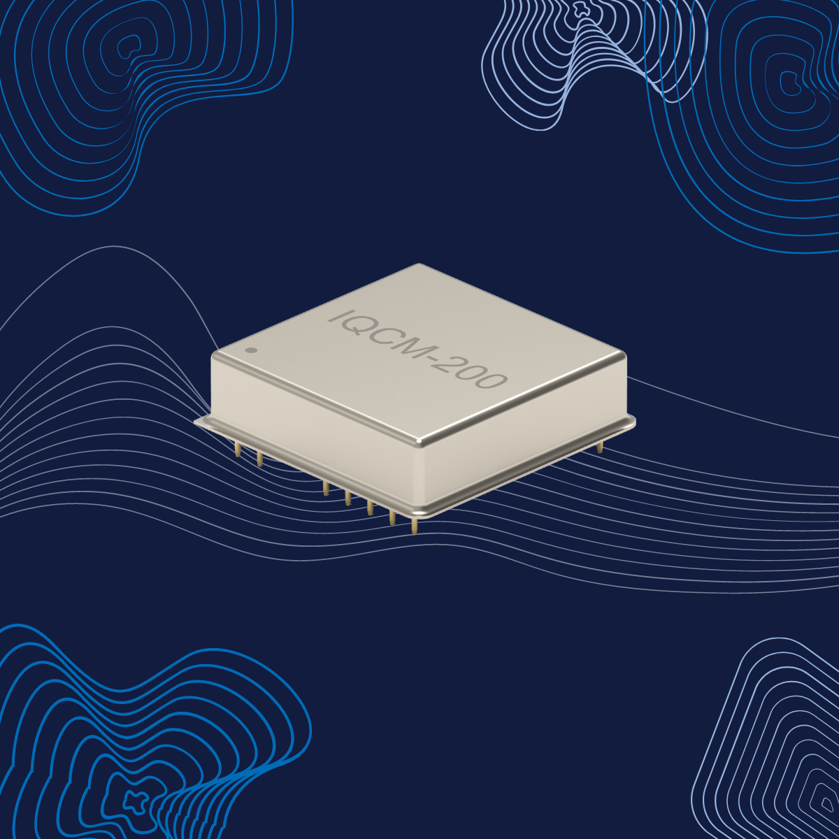Bildquelle: IQD
IQCM-200: synchronisierter OCXO mit längerem Holdover

Über IQD
Gestützt auf eine über 40-jährige Erfahrung in der Fertigung von Frequenzprodukten, ist IQD ein anerkannter Marktführer im Bereich Frequenzsteuerung und ein Teil der Würth Elektronik eiSos Gruppe, einem der führenden europäischen Hersteller von passiven Bauelementen. Mit aktiven Kunden in mehr als 80 Ländern bietet IQD eines der umfassendsten Sortimente an verfügbaren Frequenzprodukten, von preisgünstigen kommerziellen Produkten bis hin zu Ausführungen zum Einsatz in hochzuverlässigen industriellen Automotive-Anwendungen, darunter: Quarzkristalle, Taktoszillatoren, AEC-Q200 Quarze & Oszillatoren, VCXOs, TCXOs, OCVCSOs & OCXOs, mit GPS synchronisierte OCXOs sowie Rubidium-Oszillatoren.
Weitere Informationen unter www.iqdfrequencyproducts.de

Über die Würth Elektronik eiSos Gruppe
Die Würth Elektronik eiSos Gruppe ist Hersteller elektronischer und elektromechanischer Bauelemente für die Elektronikindustrie und Technologie-Enabler für zukunftsweisende Elektroniklösungen. Würth Elektronik eiSos ist einer der größten europäischen Hersteller von passiven Bauteilen und in 50 Ländern aktiv. Fertigungsstandorte in Europa, Asien und Nordamerika versorgen die weltweit wachsende Kundenzahl.
Das Produktprogramm umfasst EMV-Komponenten, Induktivitäten, Übertrager, HF-Bauteile, Varistoren, Kondensatoren, Widerstände, Quarze, Oszillatoren, Power Module, Wireless Power Transfer, LEDs, Sensoren, Steckverbinder, Stromversorgungselemente, Schalter, Taster, Verbindungstechnik, Sicherungshalter sowie Lösungen zur drahtlosen Datenübertragung.
Die Verfügbarkeit ab Lager aller Katalogbauteile ohne Mindestbestellmenge, kostenlose Muster und umfangreicher Support durch technische Vertriebsmitarbeiter und Auswahltools prägen die einzigartige Service-Orientierung des Unternehmens.
Würth Elektronik ist Teil der Würth-Gruppe, dem Weltmarktführer für Montage- und Befestigungstechnik. Das Unternehmen beschäftigt 8 000 Mitarbeitende und hat im Jahr 2021 einen Umsatz von 1,09 Milliarden Euro erwirtschaftet.
Würth Elektronik: more than you expect!
Weitere Informationen unter www.we-online.com

Weitere Informationen:  IQD Frequency Products Ltd  Isabelle McGovan  Station Road  Crewkerne  Somerset  TA18 8AR  Vereinigtes Königreich  Telefon: +44 1460 270270  E-Mail: isabelle.mcgowan@iqdfrequencyproducts.com  www.we-online.com  www.iqdfrequencyproducts.com | Pressekontakt:  HighTech communications GmbH  Brigitte Basilio  Brunhamstraße 21  81249 München  Deutschland  Telefon: +49 89 500778-20  Telefax: +49 89 500778-77  E-Mail: b.basilio@htcm.de  www.htcm.de

